GESS – Heusden 16½-19½

Op vrijdag 7 februari vond de tweede schaakwedstrijd plaats tussen de Belgische schaakvereniging Heusden en GESS. Om kwart over acht betraden onze Belgische vrienden, gehuld in een mooie blauwe trui met clublogo, de speelzaal. De opzet was eenvoudig; iedere vereniging speelde met 6 schakers in rapidpartijen tegen elke deelnemer van de andere vereniging. Maar natuurlijk werd er volgens Limburgse traditie, begonnen met een lekker stukje Limburgse vlaai.
Er waren zes rondes, met een pauze na de derde ronde.

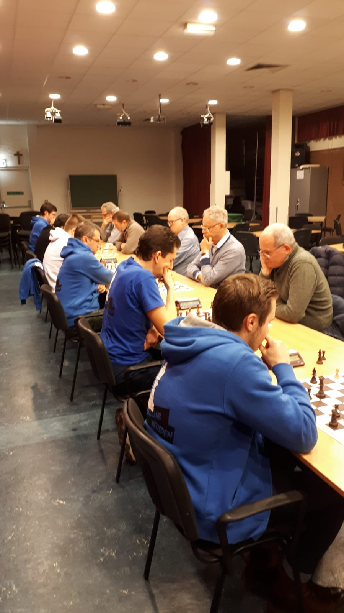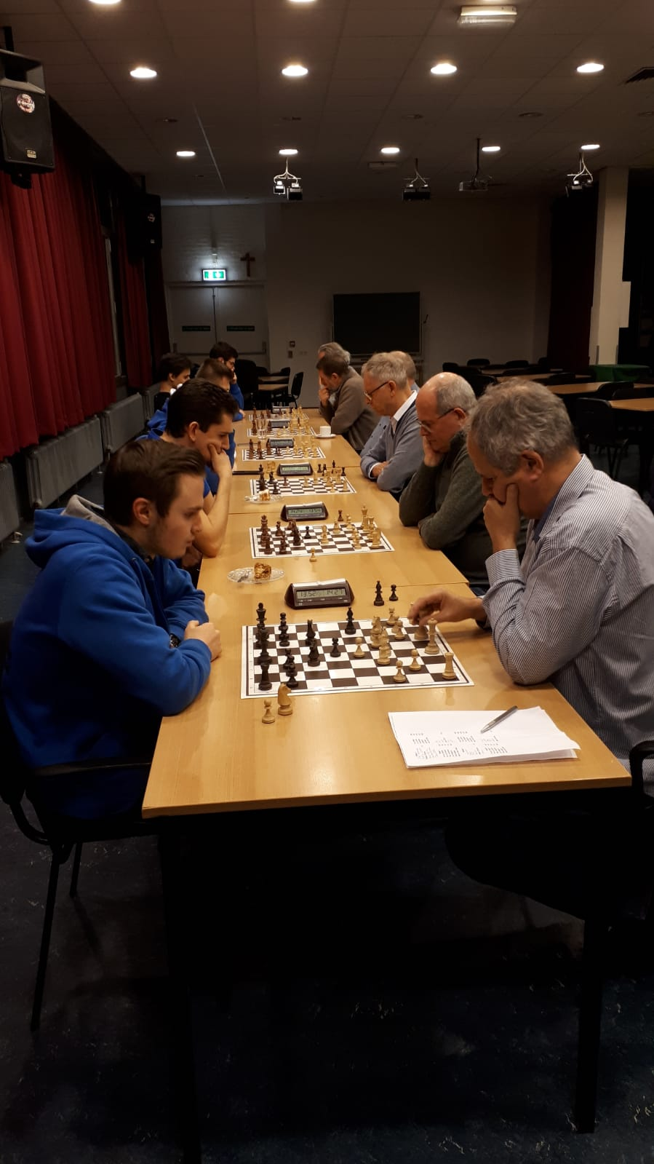

We begonnen desastreus met twee verliesrondes met dikke cijfers. Maar daarna volgde het herstel, maar dit was net te weinig voor de eindzege. Over de gehele linie was Heusden net iets beter en dan ook een terechte winnaar. Hopelijk zal deze schaakuitwisseling een traditie worden. Volgend seizoen volgt in ieder geval de derde confrontatie. Nu weer in Heusden. We verheugen er ons dan ook weer op om onze sympathieke en sportieve Belgische schaakvrienden weer achter het schaakbord te treffen.

Rondestanden
Ronde 1 GESS Heusden 1 - 5
Ronde 2 GESS Heusden 2 - 4
Ronde 3 GESS Heusden 4 - 2
Ronde 4 GESS Heusden 3½ - 2½
Ronde 5 GESS Heusden 3 - 3
Ronde 6 GESS Heusden 3 - 3

Scores:
GESS Heusden
Rene Mussen 5 punten Kaan Kayikai 5½ punten
Pim du Chatinier 4 punten Wesley Carmans 3½ punten
Jan Pellegrom 4 punten Clint Blommen 3 punten
Tom du Chatinier 2 punten Martijn Somers 3 punten
Marcel Cesco resia 1 punt Jens Taken 2½ punten
Theo Verstappen ½ punt Gerome Reynders 2 punten

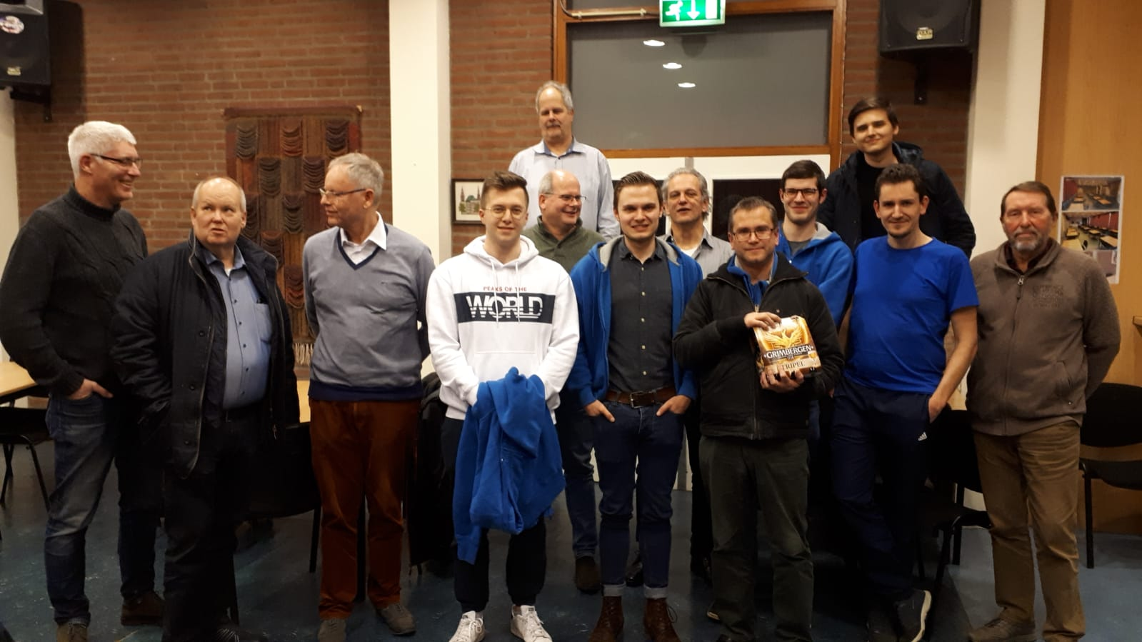

WJ (Pim) du Chatinier

